INDICAÇÃO Nº 394/2019

INDICO ao Prefeito Municipal, Exmo. Sr. Fernando Galvão Moura, nos termos regimentais, juntamente com o Departamento de Obras, Sr. Gilmar Feltrim, para que executem a limpeza da via que está com terra e terminem a colocação das guias no terreno localizado na Rua Luiz Monteiro de Carvalho e Silva, nº 685, no Residencial Eldorado.

Justificativa
Moradores solicitam que a prefeitura dê continuidade na colocação das guias no terreno localizado na Rua Luiz Monteiro de Carvalho e Silva, próximo do nº 685, no Residencial Eldorado. Como pode ser observado nas fotos tiradas pelos moradores, as guias iam ser colocadas, mas foram retiradas pelo caminhão da prefeitura, não resolvendo assim o problema no local.
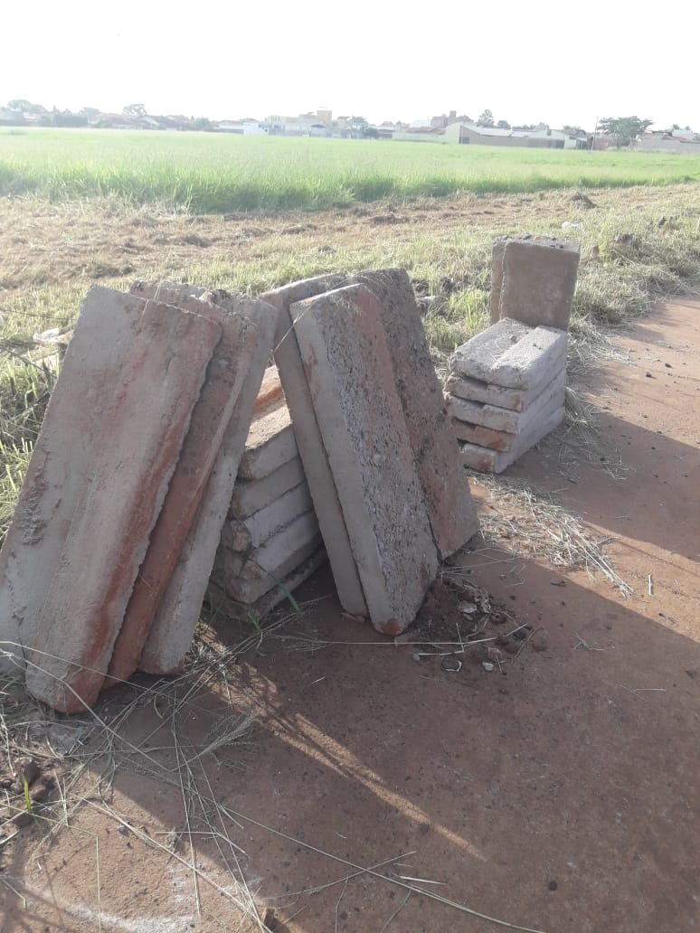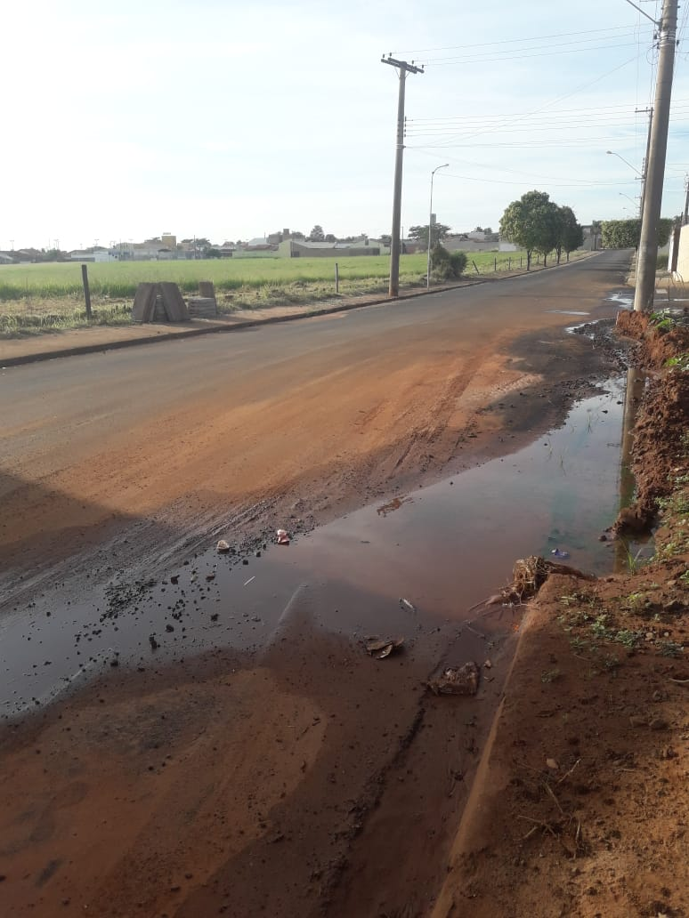

Bebedouro, Capital Nacional da Laranja, 20 de maio de 2019.

Juliano Cesar Rodrigues
PSD
Ind024-19

